**ĐẠI HỌC QUỐC GIA TP.HCM**

**TRƯỜNG ĐẠI HỌC CÔNG NGHỆ THÔNG TIN**



**CS532. 3D Geometry Objects – Homework**

KHOA: KHOA HỌC MÁY TÍNH

Nhóm thực hiện:

1. Nguyễn Đức Anh Phúc – 20520276
2. Huỳnh Viết Tuấn Kiệt – 20521494

## Viết phương trình ma trận thực hiện phép quay điểm $A\left(0,1,0\right)$ quanh một trục được tạo bởi 2 điểm $I_{1}\left(1,0,0\right)$ và $I_{2}\left(0,0,2\right)$ với góc quay $90^{0}$

* Hướng dẫn: Bài toán thuộc trường hợp **“Quay đối tượng quanh một trục bất kì”**
* Bước 1: Tịnh tiến trục quay về gốc tọa độ (1 đầu của trục trùng gốc tọa độ)
* Bước 2: Quay trục trùng với 1 trong 3 trục $Ox, Oy, Oz$

*\* Khi thực hiện phép biến đổi trên trục, đồng thời phải thực hiện phép biến đổi đó trên điểm $A\left(0,1,0\right)$*

* Template trình bày:
* Ma trận tịnh tiến là $…$
* Thực hiện nhân ma trận với điểm $A→A'$
* Ma trận quay đưa trục quay về trùng trục tọa độ là …
* Thực hiện nhân ma trận với điểm $A^{'}→A''$
* Ma trận quay quanh trục $Ox$ là …
* Thực hiện nhân ma trận với điểm $A^{''}→A'''$
* Hoàn tác để đưa điểm $A'''$ về lại vị trí chính xác, nhân $A'''$ lần lượt cho ma trận quay nghịch đảo và ma trận tịnh tiến nghịch đảo
* Nộp bài tập file pdf, thể hiện được quá trình nhân ma trận biến đổi (ko bắt buộc nhân từng bước ma trận)

## Coding Challenges: Viết mã Python thực hiện phép biến đổi theo như template có sẵn

* Yêu cầu:
* Từ khối dữ liệu ban đầu, viết chương trình thực thi để scaling khối dữ liệu đó sao cho khối 3D output có các kích thước bằng ½ kích thước ban đầu

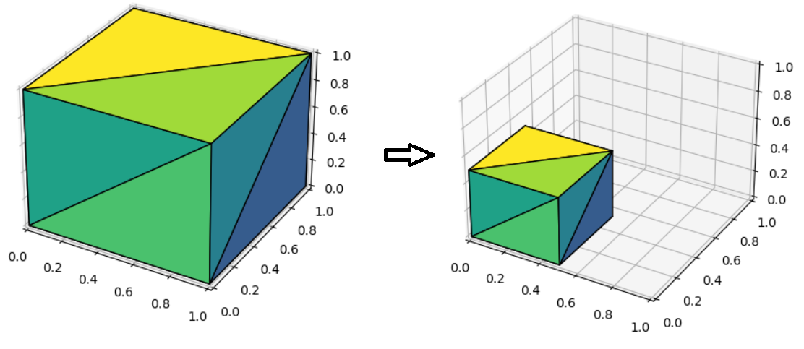

*Input (left), Output (right)*

* Hướng dẫn: Phép biến đổi tỉ lệ (Scaling)
* Bước 1: Truy cập file theo đường dẫn [Template code here](https://github.com/HiImKing1509/CS532.N11_3D_Geometry_Objects/blob/main/homework/scaling.ipynb)
* tải file về máy
* Thực thi code trong phần **Starting code**
* Cài thư viện theo yêu cầu
* Tạo ma trận scaling (dùng **numpy** library của python)
* Hiểu hàm transformation_3d và transformation_plot và truyền chính xác đối số.
* Giải thích hàm
* transformation_3d: Thực hiện phép nhân ma trận
* Đối số 1: Khối 3D biểu diễn dưới dạng ma trận các đỉnh
* Đối số 2: Ma trận biến đổi
* transformation_plot: Thực hiện visualize khối 3D
* Đối số 1: Tập dữ liệu các đỉnh của khối 3D
* Đối số 2: Tập dữ liệu các mặt của khối 3D
* Nộp bài tập file .ipynb

## Bài tập bonus (không bắt buộc)

* Thực hiện thuật toán Incremental Convex Hull bằng python (Có code C++ mẫu sẵn)
* Dữ liệu thử nghiệm Cung cấp ở **homework/bunny_in.txt**